Билет 9. Примерное практическое задание.
Великая Отечественная война в исторической памяти белорусского народа.

Источник 1 Из воспоминаний К.Т. Мазурова об увековечении памяти жертв немецко-фашистского оккупационного режима (сентябрь 1964).
...В центре поля на взгорье, увидели сожженную деревню. Десятка два обгорелых печных труб, словно памятники, поднимались к небу. Вид сгоревшей деревни вызвал какое-то особенно тоскливое и тревожное чувство и воспоминание о прошедшей войне.
Повсюду в Беларуси стоят как дань вечной памяти тем, кто отдал свою жизнь во имя Отчизны, скромные обелиски и величественные памятники с именами воинов-фронтовиков, партизан, подпольщиков...Но вот памятников погибшим деревням в то время еще не было, несмотря на то, что прошло 19 лет. Возникла мысль увековечить память Хатыни и её жителей...В ходе разработки проекта установили, что из 619 белорусских деревень, сожженных немецко-фашистскими бандитами вместе с людьми, 189 не восстановлены - некому их восстанавливать...В 1969 году в дни празднования 25-летия освобождения Беларуси, состоялось открытие мемориала.
Источник 2 (см. настенную карту"Оккупационный режим")
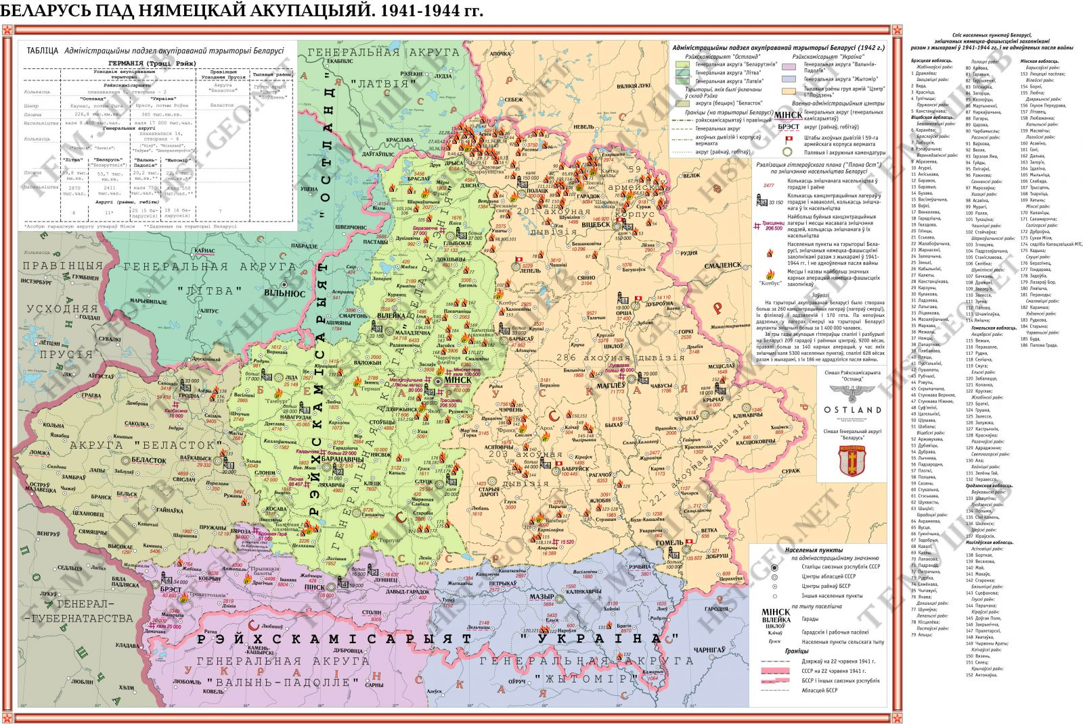
1.О какой трагедии во время Великой Отечественной войны идет речь?
2.Кто и когда выступил с инициативой создания мемориала?
3. Определите мотивы создания мемориального комплекса. Когда он был открыт?
4.Что вы знаете о трагедии деревни Хатынь?

Источник 3
